* childNodes/过滤空白节点---children
  + childNodes 获取当前元素节点的所有子节点,这里面包含空白节点，在IE9之前，IE浏览器会自动忽略空白节点
* 高级选取firstChild/lastChild/parentNode/previousSibling/nextSibling
  + firstChild 获取当前元素节点的第一个子节点
  + lastChild 获取当前元素节点的最后一个子节点
  + ownerDocument 获取该节点的文档根节点（document）
  + document.documentElement 获取的html标签元素
  + parentNode 获取当前节点的父节点
  + previousSibling 获取当前节点的前一个兄弟节点
  + nextSibling 获取当前节点的后一个兄弟节点
* 自定义属性及getAttribute方法
* getAttribute() 获取特定元素节点属性的值,某些低版本浏览器不支持.
* setAttribute() 设置特定元素节点属性的值，某些低版本浏览器不支持
* removeAttribute() 移除特定元素节点属性，某些低版本浏览器不支持
* outerHTML/innerHTML/innerText (非W3C)
* innerHTML(可读可写)

获取和设置元素节点里的内容，从对象的起始位置到终止位置的全部内容,不包括自身Html 标签。

* + outerHTML

除了包含innerHTML的全部内容外, 还包含对象标签本身。

* innerText：获取某个网页元素的文本内容
* 应用

1. 进度条

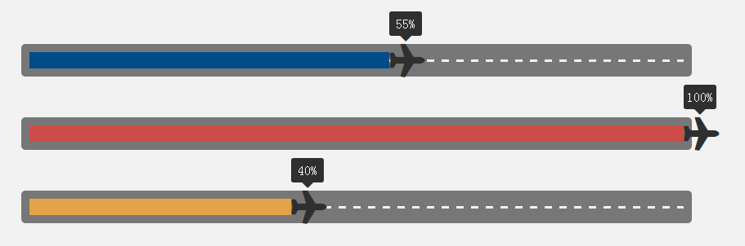

2 . 隔行变色

* 获取非行内样式
  + offsetWidth、offsetHeight、offsetLeft、offsetTop、offsetParent
  + currentStyle（ie） getComputedStyle（兼容问题）
* DOM操作
  + document.createElement() 创建一个元素节点
  + document.createTextNode() 创建一个文本节点
  + box.appendChild(node) 把node节点插入到box的内部最后的位置
  + box.insertBefore(newNode, existNode) 把newNode节点插入到exsitNode的前面
  + box.removeChild(node) 删除节点
  + obj.cloneNode(） 复制节点,复制obj元素标签，可以传一个布尔值为参数，如果参数为true，连同obj子元素一起复制。如果参数为空（false）复制obj节点。
  + obj.replaceChild(新添加的节点（替换）,被替换的节点);
* 文档碎片（createDocumentFragment）

文档碎片在理论上可以提高DOM操作的执行效率

* 应用

1. 网页换肤
2. 简易年历
3. 自动登录勾选提示

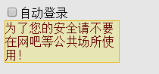

* 综合应用

1. 点击按钮换图片
2. tab切换案例
3. **扩展案例：** QQ延迟提示框

## 周六练习

1. 苹果菜单(扩展：offsetParent)
2. **扩展案例**： 密码强度

